

Amnesty International RSVP Schrijfactie april 2026 Ooststellingwerf

actie myanmar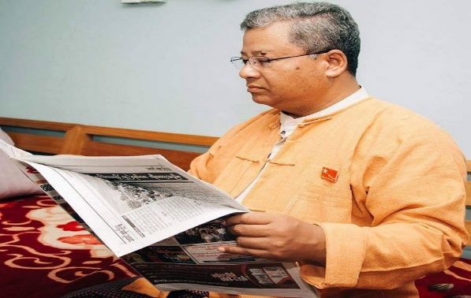 Minister gemarteld in gevangenis
Linn Htut was de minister-president van een deelstaat in Myanmar. Hij was populair en hielp veel mensen met liefdadigheid. Toen het leger in 2021 een staatsgreep pleegde, werd hij gearresteerd. Omdat hij weigerde de machtsovername te accepteren, kreeg hij 20 jaar dwangarbeid. In de gevangenis ging zijn gezondheid snel achteruit. Hij is gemarteld en krijgt geen goede zorg voor zijn diabetes en hoge bloeddruk. In zijn cel lopen zelfs ratten.

Gemarteld door het leger
Na zijn arrestatie werd Linn Htut naar een geheime plek gebracht. Maandenlang wist niemand waar hij was. In die periode werd hij gemarteld. Hij kreeg bijna geen eten of drinken en moest nachtenlang wakker blijven om het te dwingen om de machtsovername te erkennen.

Wat kunt u doen?
Schrijf vóór 1 mei 2026 een brief aan de autoriteiten van Myanmar. Roep hen op om Linn Htut meteen vrij te laten en medische zorg te geven.

Goed nieuws Belarus, feb ’26 : Mikalai Statkevich, prominent oppositieleider en voormalig presidentskandidaat in Belarus, is vrijgelaten uit een strafkolonie. Dat bevestigde zijn vrouw Marina Adamovich op 19 februari. Amnesty International is opgelucht dat Statkevich is vrijgelaten, maar ook verontwaardigd over het leed dat hem is aangedaan. Mikalai Statkevich (69) is een jarenlange criticus van de regering van Belarus en werd op 31 mei 2020 gearresteerd en later veroordeeld tot 14 jaar cel , dit op basis van valse beschuldigingen van “het organiseren van massale onrust”. Statkevich werd vrijgelaten uit een zwaarbeveiligde strafkolonie nadat hij een beroerte had gekregen en enkele weken in een gevangenisziekenhui had doorgebracht.
Lees het hele verhaal op de website van A.I.

actie eswatini
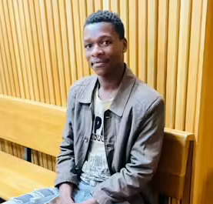
student al twee jaar onterecht vast
De 26-jarige student en activist Menzi Bongeka Bhembe zit al twee jaar vast zonder eerlijk proces. De regering in Eswatini (voorheen Swaziland) klaagde hem aan op basis van een terrorismewet die vaak wordt gebruikt om tegenstanders stil te krijgen. Er is geen bewijs dat Bhembe geweld heeft gepleegd of aangemoedigd. Het lijkt duidelijk dat zijn arrestatie bedoeld is om studenten af te schrikken die kritiek hebben.

Vast vanwege vreedzaam protest
De arrestatie van Bhembe staat niet op zichzelf. In Eswatini noemen de autoriteiten vreedzaam protest vaak ‘terrorisme’. Zo kunnen ze mensen arresteren en voor lange tijd vasthouden zonder proces.

Wat kunt u doen?
Schrijf vóór 1 mei 2026 een brief aan de autoriteiten van Eswatini. Roep hen op om Menzi Bongeka Bhembe vrij te laten en alle aanklachten te laten vallen. Het adres staat op de brief, een kopie kunt u eventuel sturen aan:
Minister of Justice and Constitutional Affairs
Hon. HRH Prince Simelane
E-mail: simelanedlamini4@gmail.com
Ministry of Justice Building, 5th Floor
Mhlambanyatsi / Usuthu Link Road
P.O. Box 924
Mbabane H100, Eswatini (Swaziland)
NB: vergeet niet uw naam, adres en handtekening onder de brief te zetten!

Portokosten: Internationaal, € 2,11. Voor vragen of informatie: Agnita Ykema en janslotnl@hetnet.nl

<<<<<BRIEVEN STUREN HELPT<<<<<

<<<<<<ZIE HIERNAAST<<<

